|  |  |
| --- | --- |
|  | |
| 超声波测距传感器V1.0  产品手册 | |
|  | |
| 公司 | **杭州纳茵特科技有限公司** |
| 产品名称 | 超声波测距传感器V1.0 |
| 产品编码 | N-C-1201 |
| 手册版本 | 1.0 |
| 发布日期 | 2018年8月 |
| 企业网站 | www.RobotEdu.com |

1. 简介

超声波测距传感器利用超声波的反射原理来测距，传感器先发出超声波，并开始计时，超声波遇障碍物反射回来，接收头受到后停止计时，计算出时间差，根据声音在空气中的传播速度为340m/s，计算出距离：s=v*t/2。

超声波的发射使用单片机PWM产生40KHz的方波，经三极管和反向器放大信号驱动超声波发射头发出超声波。超声波的接收使用超声波接收头收到信号后经LM358两级放大后输入单片机的比较端口共单片机识别是否有回波。

纳茵特机器人配件-超声波测距传感器V1.0（以下简称超声波）是模拟传感器，传感器有一个发射头和一个接收头，安装在同一面上。在有效的检测距离内，发射头发射特定频率的超声波，遇到检测面反射部分超声波，接收头接收返回的超声波，由芯片记录声波的往返时间，并计算出距离值。

特性1：检测距离远≥200cm，但检测效率没有光类传感器快；

特性2：受环境干扰小，因此可以有效地减少误检；

1. 参数说明

|  |  |  |
| --- | --- | --- |
| 纳茵特机器人配件-超声波测距传感器V1.0-技术指标 | | |
|  | 产品编码： N-C-1201 | 固定孔径：Ф3 |
| 电压：5V | 工作电流: 10~21mA |
| 检测范围：5～300cm | 有效角度：60° |
| 检测通道：单体 | 调节方式：无 |
| 输出类型：模拟 | 重量：30g |
| 外观尺寸：35X58X30mm | |
| 用途： 障碍物距离检测 | |
| 配件：3芯杜邦线，红色：VCC，黑色：GND，白色：DATA ； | |
| 注意：在使用多个超声波测距传感器时避免相互间的干扰。 | | |

1. 布局和连接

|  |  |  |
| --- | --- | --- |
| **3** | **2** | **1** |
| GND | VCC | OUT |
| 接地 | 电源 | 信号线 |

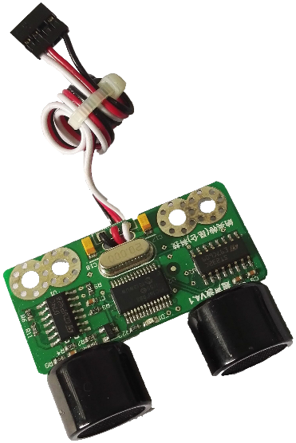

信号输出接口

指示灯

发射头

ф3固定孔

接收头

1

2510KF

* 输出模拟信号值，当前方有障碍物时，输出模拟值，障碍物距离不同时，输出模拟值不同。(通过纳茵特M4主机测试程序可查看模拟值)正常情况下 ：当障碍物距离越近时，输出模拟值越小，当障碍物距离越远时，输出模拟值越大；
* 指示灯：当超声波供电时，指示灯常亮，如果不亮，则有可能超声波有问题，请进行检测。
* 发射头：发射特定频率的超声波
* 接收头：接收返回的超声波
* 固定孔：双颗或四颗Ø3螺丝安装，注意电路板下面不要有金属接触。

1. 使用

建议水平安装，传感器外立面有方框的在下，使用一颗Ø 3螺丝或铜柱将其安装到机器人机身的安装孔上。

传感器可接入端口：以纳茵特机器人M4主机为例，可接入1~12端口。

注意：安装时注意防止其他超声波传感器的干扰。

1. 例程（以纳茵特机器人M4主机C语言为例）

连接到纳茵特机器人M4主机的端口1（模拟1）。

读值函数：int analog(u8 port);

以下代码默认为纳茵特M4主机测试1号端口声控测距值。

|  |
| --- |
| #include "main.h"  int main()  {  RobotInit();//初始化  while(1)  {  //M4主控,打印显示获取值,1为主机1号端口,可自行修改  printf("\f TEST：%d\r", analog(1));  }  } |

附录 A：产品手册版本历史版本 1.0（2018年8月1日）

本产品手册第一版。

客户支持

纳茵特产品的用户可以通过以下渠道获得帮助：

* 电话技术支持（0571-88837306-206）
* 公司网站（[www.RobotEdu.com）](http://www.robotedu.com/)
* 服务邮箱（server@RobotEdu.com）